به نام خدا



تمرین اول درس طراحی سیستم‌های دیجیتال

استاد : دکتر اجلالی

دانشجو : مهدی بهرامیان شماره دانشجویی : ۴۰۱۱۷۱۵۹۳

اسفند ۱۴۰۲

فهرست مطالب
فهرست مطالب 2
توضیح کد های وریلاگ 3
HA.v 3
FA.v 3
Adder.v 4
تحلیل و بررسی تأخیر مدار از داخل به بیرون 4
تأخیر FullAdder 4
تأخیر Adder 5
آزمایش در modelsim 6

توضیح کد های وریلاگ

HA.v
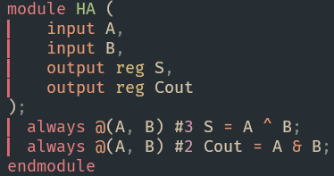
این نیم جمع کننده به سادگی به تغییرات در A و B نگاه میکند و هروقت تغییری رخ داد با اعمال تأخیر مقدار S و Cout را محاسبه میکند.

FA.v
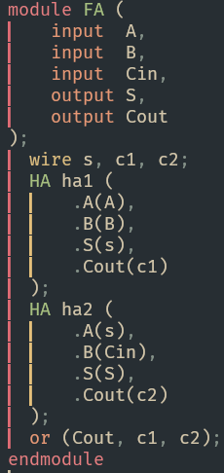
این تمام جمع کننده به شکل بالا با استفاده از اتصال 2 نیم جمع کننده و یک گیت ؛یا؛ ۳ عدد ۱ بیتی A و B و Cin را جمع کرده و نتایج را در Cout و S میریزد.

Adder.v
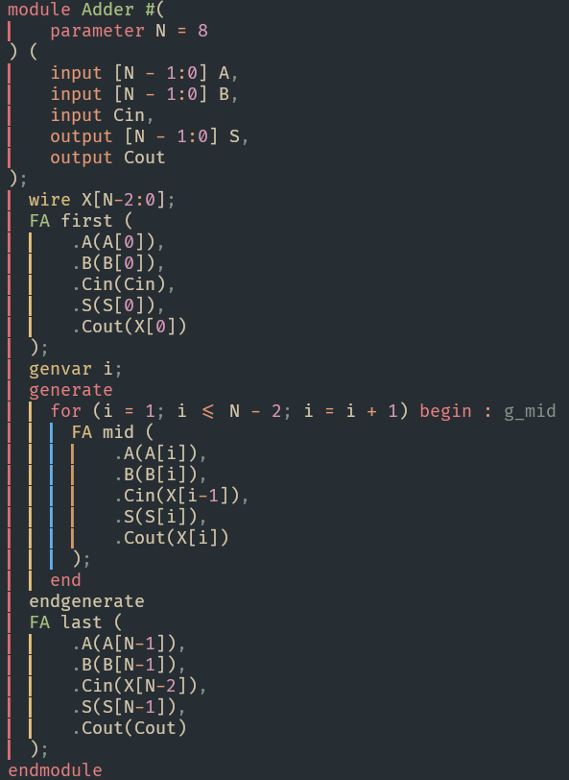
این جمع کننده به کمک یک مجموعه سیم میانی به نام X به سادگی ارتباط میان تمام جمع کننده ها را برقرار میکند و برای سادگی کد از ساختار generate for استفاده میکنیم که تمام جمع کننده های میانی را برای ما بسازد و از کد تکراری جلوگیری کنیم البته توجه کنید که از این تمام جمع کننده با تعیین پارامتر N میتوان به هر تعداد رقم ورودی این جمع کننده را گسترش داد.

تحلیل و بررسی تأخیر مدار از داخل به بیرون

تأخیر FullAdder
مدار این تمام جمع کننده به شکل زیر می‌شود :
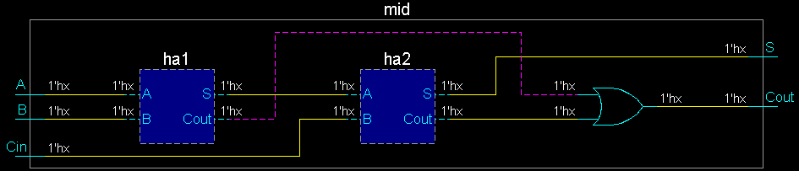
بنابر این تأخیر خروجی های مدار با توجه به ورودی های آن به شکل زیر می‌شود :
Cin | B | A
3 | 6 | 6 | S
2 | 5 | 5 | Cout

تأخیر Adder
در حالت کلی در‌واقع ha1 ها به صورت موازی محاسبه می‌شوند و مقدار S آن بعد از ۳ نانوثانیه و Cout بعد از ۲ نانوثانیه آماده است. حال تأخیر مدار بر مبنای محاسبه ha2 ها خواهد بود و به صورت زیر خواهد بود :
تأخیر Cout | تأخیر S | تأخیر B | تأخیر A | ha2[id]
5 | 6 | 0 (Cin) | 3 | ha2[0]
7 | 8 | 5 (ha2[0].Cout) | 3 | ha2[1]
9 | 10 | 7 (ha2[1].Cout) | 3 | ha2[2]
11 | 12 | 9 (ha2[2].Cout) | 3 | ha2[3]
13 | 14 | 11 (ha2[3].Cout) | 3 | ha2[4]
15 | 16 | 13 (ha2[4].Cout) | 3 | ha2[5]
17 | 18 | 15 (ha2[5].Cout) | 3 | ha2[6]
19 | 20 | 17 (ha2[6].Cout) | 3 | ha2[7]
پس بنابر این میزان تأخیر مدار حداکثر ۲۰ خواهد بود و آخرین چیزی که آماده می‌شود S[7] است.

آزمایش در modelsim
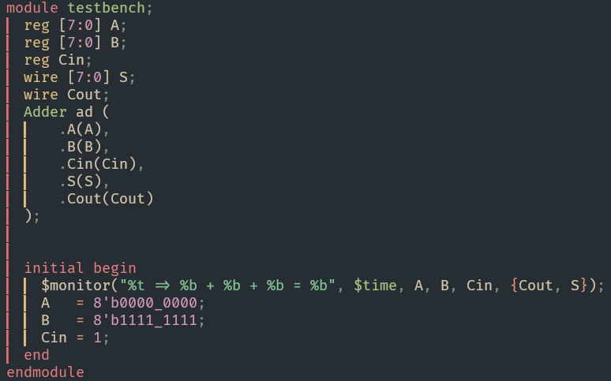
برای دستیابی به این تأخیر تست بنچ را به شکل بالا میسازیم. ایده این ورودی به این شکل است که همانطور که در بالا دیدیم، تأخیر بیشینه به علت انتشار سیگنال های Cout اتفاق می‌افتد و باید نتیجه سیگنال های Cout را تا جای ممکن به تعویق بی اندازیم. برای این کار کافیست به شکل بالا به مدار ورودی دهیم که در شبیه سازی نتیجه زیر را تولید خواهد کرد.
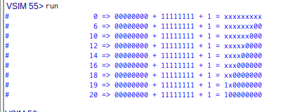
همانطور که در بالا میبینید در لحظه ۰ مقادیر A , B و Cin ورودی داده شده‌اند و به مرور زمان مقدار بیت‌های S و Cout محاسبه می‌شوند و همانطور که در تحلیل تیوری دیدیم هر بیت S و بیت Cout دقیقاً در همان زمان های محاسبه شده از حالت x به مقدار واقعی آن تبدیل میشوند.

